埼玉県狭山市にバンダイ公式の「ガシャポン®」大型専門店が登場
『ガシャポンバンダイオフィシャルショップ』未来屋書店武蔵狭山店
2023年9月26日(火)オープン！

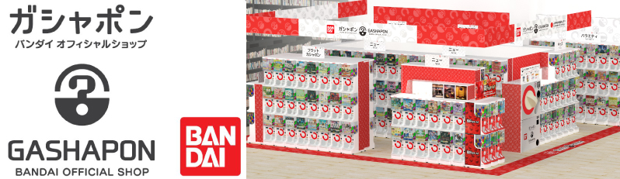

イオングループの株式会社未来屋書店（本社：千葉県美浜区、代表取締役社長：松田裕史 以下、未来屋書店）は、2023年9月26日(火)埼玉県武蔵狭山市そよら武蔵狭山2階、未来屋書店武蔵狭山店内に「ガシャポンバンダイオフィシャルショップ」未来屋書店武蔵狭山店をオープンいたします。
近年カプセルトイ業界では、大型のカプセルトイ専門店が増加し、身近なエンターテインメントとして多くのお客さまに楽しまれています。当社は株式会社バンダイナムコアミューズメントとの新たな取り組みとして2022年12月にはじめて「ガシャポンバンダイオフィシャルショップ」を未来屋書店内に導入し、今回9店舗目となります。当ショップではバンダイの新商品を全て取り揃え、ここでしか味わえない「ガシャポン体験」を提供することで、「ガシャポン」の新たな魅力を発信していきます。
また書店ならではのガシャポン体験をお届けするべく、随時お客さまへキャンペーン情報の発信等を行ってまいります。

▼『ガシャポンバンダイオフィシャルショップ』の魅力
1：バンダイのカプセルトイ新商品をすべて取りそろえている！
2：オンライン店で購入した商品を店舗にて受け取ることができる！
3：オフィシャルショップならではの「ガシャポン体験」ができる！
※一部店舗対象外の場合もございます。あらかじめご了承ください。

施設概要
施設名称 | ガシャポンバンダイオフィシャルショップ未来屋書店武蔵狭山店
所在地 | 埼玉県狭山市入間川3-31-5 そよら武蔵狭山2F
営業時間 | 10:00～21:00
施設面積 | 45.3㎡（約13.7坪） | 設置面数 | 300面
公式サイト | https://bandainamco-am.co.jp/others/capsule-toy-store/store/musashisayama/
1：バンダイのカプセルトイ新商品をすべて取りそろえている！
バンダイのカプセルトイ新商品をすべて取りそろえ、豊富な商品ラインアップを展開。また『ガシャポンバンダイオフィシャルショップ』公式WEBサイトから商品の販売状況をリアルタイムで検索することができます。
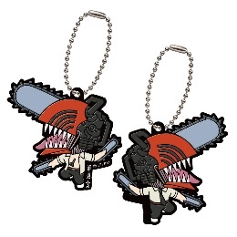 | 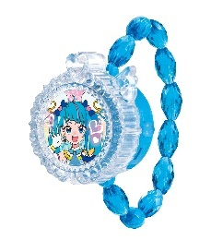 | 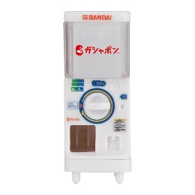
リバラバ！ チェンソーマン | ひろがるスカイ！プリキュア  プリキュアライトブレス | 1/12ガシャポンステーション NEW！
TVアニメ『チェンソーマン』に登場するキャラクターたちが  表裏デザインで楽しめるリバラバ！になって登場♪  価格：400円/1回(全8種)  ©藤本タツキ／集英社・ＭＡＰＰＡ | 七色LEDがピカっと光る！光るブレスレット「プリキュアライトブレス」シリーズがひろがるスカイ！プリキュアより登場！  シールを貼って好きにデコれちゃう！  腕に着けてお出かけしちゃおう♪  価格：300円/1回(全5種)  ©ABC-A・東映アニメーション | 新旧ガシャポン自販機が精密設計で登場！  ハンドルを回してカプセルが出てくるギミックも完全再現！  それぞれにディスプレイパネルシールも付属します。  価格：300円/1回(全6種)  ©BANDAI

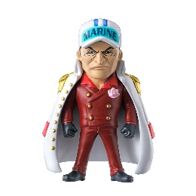 | 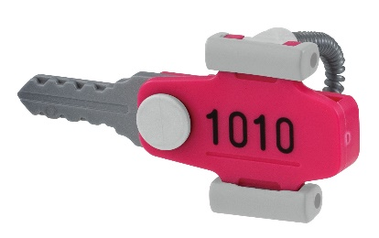 | 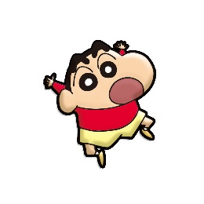
From TV animation ONE PIECE  ワンピの実 第十三海戦 | めじるし 湯びわ（めじるし ゆびわ） | クレヨンしんちゃん  ぷっくりラバーマグネット２
細部の造型に徹底的にこだわりぬいた、ワンピースの公式デフォルメフィギュアの決定版！  尾田栄一郎氏激推しの大人気シリーズ『ワンピの実』の第13弾です。  価格：500円/1回(全4種)  ©尾田栄一郎／集英社・フジテレビ・東映アニメーション | 銭湯でよく見かけるキーバンドをミニチュア商品化！形状や可動ギミックも再現！指にはめたり傘等のめじるしとしても使えます。  価格：300円/1回(全5種) | しんちゃんたちのぷっくりかわいい磁石でくっつくラバーマグネット第2弾が登場！  価格：200円/1回(全8種)  ©臼井儀人／双葉社・シンエイ・テレビ朝日・ADK

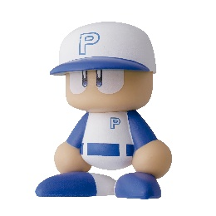 | 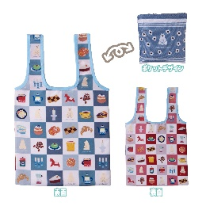 | 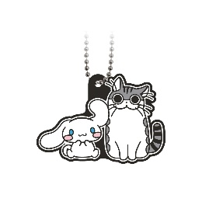
eBASEBALLパワフルプロ野球  パワプロくん ならぶんです。2 | polar bear bank(ポーラーベアバンク)  くるんとーと | 夜は猫といっしょ×サンリオキャラクターズ  スペシャルラバーマスコット
「パワプロくん ならぶんです。」の第2弾が登場！本弾も人気のキャラクターをラインアップ！キャラクターたちを整列させよう！  「eBASEBALLパワフルプロ野球2022」の情報はこちら  https://lnky.jp/qbn79Pg  価格：400円/1回(全6種)  ©Konami Digital Entertainment | 北欧雑貨で大人気！しろくまの貯金箱デザインがかわいい「くるんとーと」が新登場！  価格：500円/1回(全3種)  ©Palaset/Effort | 「夜は猫といっしょ」と「サンリオキャラクターズ」のスペシャルコラボのラバーマスコットです。  キュルガとサンリオキャラクターたちのかわいい姿をラバーマスコットにしました。  価格：300円/1回(全8種)  ©キュルZ・KADOKAWA／夜は猫といっしょ  © 2023 SANRIO CO., LTD. TOKYO, JAPAN Ⓛ M

2：オンライン店で購入した商品を店舗にて受け取ることができる！
欲しい商品を確実に手に入れたいお客さまや、すぐに店舗へ足を運ぶことが難しいお客さまのために、バンダイナムコアミューズメントが運営する公式通販サイト「ガシャポンバンダイオフィシャルショップオンライン店」にて購入された商品を、店内のカウンターで受け取ることができます。
※店舗受け取りサービスは、後日開始予定です。

3：オフィシャルショップならではの「ガシャポン体験」ができる！
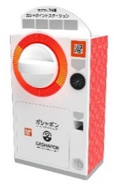
「ガシャっと回してポンと出る」がブランド名の由来となっている「ガシャポン」の醍醐味である“ハンドル操作”が体感できる空カプセル回収ボックス「ガシャポイントステーション」(右記イメージ図)や、注目商品を展示するショーケースなどお客さまが楽しめる仕掛けを用意しています。そのほか、購入キャンペーンやお客さま参加型イベントの実施など、バンダイナムコグループならではのエンターテインメントあふれるサービスを提供します。

『ガシャポンバンダイオフィシャルショップ』未来屋書店武蔵狭山店 オープン記念キャンペーン開催！
9月26日(火)～9月28日(木)開催！「X（旧ツイッター）フォロー」＆「空カプセル3個回収キャンペーン」
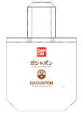
▲オリジナルエコバッグ
▼ツイッターフォローキャンペーン
店頭にてX（旧ツイッター）アカウント「ガシャポンバンダイオフィシャルショップ
来屋書店武蔵狭山店」（ @gasha_msayama ）をフォローした画面をスタッフへ提示すると
「オリジナルエコバッグ」プレゼント！！

▼空カプセル3個回収キャンペーン
ナムコアプリと連動して空カプセル3個を「ガシャポイントステーション」へ入れると
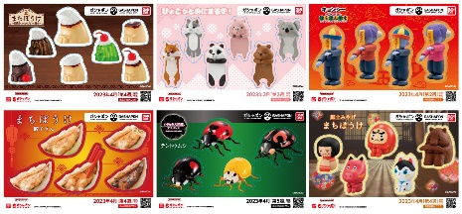
「オリジナルステッカー」をプレゼント！
▲オリジナルステッカー(全6種)
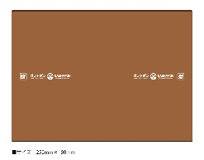
▲オリジナルブックカバー
さらに！書店内で展開するガシャポンバンダイオフィシャル
ショップでしか入手できないコミック本サイズの「オリジナル
ブックカバー」がその場で当たるキャンペーンを実施！
各日20名さまに当たります。

↓ナムコアプリのダウンロードはこちら
https://bandainamco-am.co.jp/others/gashapon-bandai-officialshop/app/

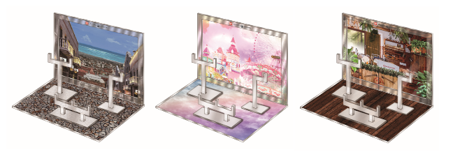
▲おうちでガシャ撮り(全1種)
※付属背景(全3種)

■「ガシャポンバンダイオフィシャルショップ未来屋書店武蔵狭山店」
【住所】 〒350-1305 埼玉県狭山市入間川3-31-5 そよら武蔵狭山2F
【電話番号】 080-7036-5440
【営業時間】 10:00～21:00
詳しくは公式HPをご覧ください。
https://bandainamco-am.co.jp/others/capsule-toy-store/store/musashisayama/

■会社概要
【社名】 株式会社未来屋書店
【本社】 千葉県千葉市美浜区中瀬1-5-1イオンタワー9F
【電話番号】 043-298-1021（代表）
【設立】 1985年12月24日
【資本金】 1億円（イオン（株）100％出資）
【代表取締役社長】 松田 裕史（まつだ ゆうじ）
【事業内容】 書籍・雑誌の販売／文具・雑貨の販売／コワーキングスペースの運営

■本件に関するお問い合わせ先
株式会社 未来屋書店
千葉県千葉市美浜区中瀬1-5-1イオンタワー9F
e-mail : Press@miraiyashoten.co.jp
公式ホームページ : https://www.miraiyashoten.co.jp

